# 推进系统原理总结

## 热力学基础

### 理想气体

状态方程

$$p=ρRT$$

* 标准大气压：101325 Pa = 1 atm
* 海平面大气密度：1.225 Kg/m3
* 标准情况下的大气，理想气体常数 $R$ = 287 J/(kg·K)
* 0 ℃ = 273.16 K

内能 $e=e\left(T\right)$

焓 $h=e+p/ρ=e+RT=h\left(T\right)$

定容比热容 $C_{V}=(\frac{∂Q}{∂T})_{V}$

定压比热容 $C_{P}=(\frac{∂h}{∂T})_{p}$

比热比 $γ=C_{P}/C_{V}$

$de=C_{V}dT$， $dh=C_{P}dT$

$$C_{P}=\frac{γR}{γ−1}, C_{V}=\frac{R}{γ−1}$$

对于标准情况下的大气， $γ$ =1.4

对量热完全气体， $C_{P}$ $C_{V}$ 为常数

声速

$$a=\sqrt{{\left(\frac{∂p}{∂ρ}\right)}_{s}}=\sqrt{γRT}$$

标准海平面大气的声速 $a$ =340.9 m/s

马赫数 $M=\frac{u}{a}$

### 热力学定律

热力学第一定律

$$δq+δw=de$$

熵的定义

$$ds=\frac{δq_{rev}}{T}$$

* $s$ 熵
* $δq_{rev}$ 可逆地加于系统的热增量

实际上

$$ds=\frac{δq}{T}+ds_{irrev}$$

* $δq$ 不可逆过程中实际加在系统上的热增量
* $ds_{irrev}$ 不可逆过程中，系统由于黏性消耗，热传导和质量耗散而产生的熵增

热力学第二定律

$$ds≥\frac{δq}{T}$$

熵的实际计算：

可逆过程中

$$T ds=de+p dv$$

$$T ds=dh−v dp$$

对量热完全气体

$$s_{2}−s_{1}=C_{P}ln\frac{T_{2}}{T_{1}}−Rln\frac{p_{2}}{p_{1}}=C_{V}ln\frac{T_{2}}{T_{1}}+Rln\frac{v_{2}}{v_{1}}$$

定义既绝热又可逆的过程叫做等熵过程。对量热完全气体，有**等熵关系式**

$$\frac{p_{2}}{p_{1}}={\left(\frac{ρ_{2}}{ρ_{1}}\right)}^{γ}={\left(\frac{T_{2}}{T_{1}}\right)}^{γ/\left(γ−1\right)}$$

### 滞止参数

**流动定常、绝热、无黏、不做功**

由热力学第一定理，沿流线

$$h+\frac{u^{2}}{2}=h_{t}$$

对于量热完全气体 $h_{t}=C_{P}T_{t}$，称**总温 $T_{t}$** ， **总焓 $h_{t}$** 。

如果所有的流线都来自均匀自由来流，那么总焓在不同流线也是相等的，在整个流场中为常数，等于自由来流对应的总焓。

**满足上面条件且等熵**

沿流线总焓相同，则量热完全气体有

$$\frac{γ}{γ−1}\frac{p}{ρ}+\frac{1}{2}u^{2}=\frac{γ}{γ−1}\frac{p_{t}}{ρ_{t}}$$

$$p_{t}=ρ_{t}RT_{t}$$

称**总压 $p_{t}$** ，**总密度 $ρ_{t}$**

如果整个流动区域都是等熵的，则总压和总密度分别为常数。

可以定义滞止声速

$$a_{t}=\sqrt{γRT_{t}}$$

对理想气体

$$a^{2}+\frac{γ−1}{2}u^{2}=a_{t}^{2}$$

**等熵关系式**

$$T=T_{t}{\left(1+\frac{γ−1}{2}M^{2}\right)}^{−1}$$

$$p=p_{t}{\left(1+\frac{γ−1}{2}M^{2}\right)}^{−γ/\left(γ−1\right)}$$

$$ρ=ρ_{t}{\left(1+\frac{γ−1}{2}M^{2}\right)}^{−1/\left(γ−1\right)}$$

### 临界参数

亚声速流或者超声速流中，考虑流场中一点，流体微团**等熵**加速或减速至声速，对应的参数称为**临界参数**，用 “ $∗$” 标记。

$$a^{∗}=\sqrt{γRT^{∗}}$$

$${\left(\frac{a^{∗}}{a_{0}}\right)}^{2}=\frac{T^{∗}}{T_{0}}=\frac{2}{γ+1}$$

$$\frac{p^{∗}}{p_{0}}={\left(\frac{2}{γ+1}\right)}^{γ/\left(γ−1\right)}$$

$$\frac{ρ^{∗}}{ρ_{0}}={\left(\frac{2}{γ+1}\right)}^{1/\left(γ−1\right)}$$

特征马赫数 $M^{∗}=\frac{u}{a^{∗}}$

$${M^{∗}}^{2}=\frac{\left(γ+1\right)M^{2}}{2+\left(γ−1\right)M^{2}}$$

## 准一维流动

### 控制方程

质量守恒

$$\frac{dm_{cv}}{dt}={\dot{m}}_{i}−{\dot{m}}_{o}$$

$$\dot{m}=ρuA$$

动量守恒

$$\frac{dM_{cv}}{dt}=∑F+{\dot{M}}_{i}−{\dot{M}}_{o}$$

$$\dot{M}=\dot{m}u=ρAu^{2}$$

能量守恒

$$\frac{dE_{cv}}{dt}=\dot{Q}−\dot{W}+{\dot{E}}_{i}−{\dot{E}}_{o}$$

$$\dot{E}=\dot{m}\left(h+\frac{u^{2}}{2}+gz\right)$$

### 关系式

定义质量流动参数 [kg/(m^2·s)]

$$MFP=\frac{\dot{m}}{A}\frac{\sqrt{T_{t}}}{p_{t}}=\sqrt{\frac{γ}{R}}M{\left(1+\frac{γ−1}{2}M^{2}\right)}^{−\left(γ+1\right)/2\left(γ−1\right)}$$

当 $M_{t}=1$，则 $A_{t}=A^{∗}$ 最小，MFP 达到最大值，此时为临界参数。

$$\frac{T}{T^{∗}}=\frac{\frac{γ+1}{2}}{1+\left(\frac{γ−1}{2}\right)M^{2}}$$

$$\frac{p}{p^{∗}}={\left[\frac{\frac{γ+1}{2}}{1+\left(\frac{γ−1}{2}\right)M^{2}}\right]}^{1/\left(γ−1\right)}$$

$$\frac{ρ}{ρ^{∗}}={\left[\frac{\frac{γ+1}{2}}{1+\left(\frac{γ−1}{2}\right)M^{2}}\right]}^{γ/\left(γ−1\right)}$$

$$\frac{A}{A^{∗}}=\frac{1}{M}[\frac{1+\frac{γ−1}{2}M^{2}}{\frac{γ+1}{2}}]^{\left(γ+1\right)/2\left(γ−1\right)}$$

### 无量纲数

无量纲的焓

$$H=\frac{C_{P}T}{C_{P}T_{ti}}$$

无量纲的动能

$$K=\frac{u^{2}}{2C_{P}T_{ti}}$$

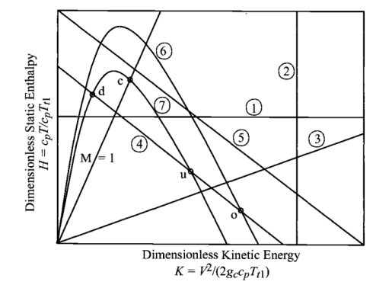

H-K 图，显示了代表性常量特性的等值线。

关键点：

* 点 o ：表示自由流参考状态，通常对应于流体的初始状态。
* 点 c ：表示在恒定冲量下的阻塞状态，这通常是指流体在特定条件下无法进一步通过的状态。
* 点 u 和 d ：表示法向冲击（normal shock）的终态，这两个点表示流体在通过冲击波前后的状态变化。

圈中的数字表示图中不同的常量特性的等值线，它们分别代表：

1. 静焓和静温。
2. 动能、速度和压力（仅适用于无摩擦加热或冷却的情况）。
3. 马赫数，表示流体速度与当地声速的比值。
4. 总焓和总温（在绝热条件下，即没有热传递的情况下）。
5. 加热后释放的绝热线，这条线表示流体在加热后释放热量的路径。
6. 冲量函数/流推力，和面积（仅适用于无摩擦加热或冷却的流动）。
7. 冲量函数，这个函数通常用来描述流动中的冲量变化。

### 推力

定义冲量函数

$$I=pA+\dot{m}u=pA\left(1+γM^{2}\right)$$

流体对管道的作用力

$$F=I_{i}−I_{o}$$

等熵流关系式

$$\frac{I}{I^{∗}}=\frac{p}{p^{∗}}\frac{A}{A^{∗}}\frac{1+γMa^{2}}{1+γ}$$

## 化学热力学

### 理想气体混合物

$$p_{i}V=N_{i}R_{u}T$$

$$R=\frac{R_{u}}{M_{w}}$$

$R_{u}$ = 8.314 KJ/(Kmol·K)

摩尔分数 $X_{i}=\frac{N_{i}}{N}$

质量分数 $Y_{i}=\frac{m_{i}}{m}=X_{i}\frac{M_{wi}}{M_{w}}$

混合物的分子质量

每个组分 $T$ $V$ 相同，分压 $p_{i}=X_{i}p$

混合物的

内能

焓

熵

定压比热容

定容比热容

### 燃烧

**形成焓**(enthalpy of formation, J/mol)

$${\overset{‾}{h}}_{k}\left(T\right)≈\underset{\text{标准形成焓}}{\underset{⏟}{{\overset{‾}{h}}_{f,k}^{∘}}}+\underset{\text{显焓}}{\underset{⏟}{C_{P,k}\left(T−T_{ref}\right)}}$$

* h 上加一横表示平均。
* 右上角的 $∘$ 表示在标准状态(1atm，298K)其自然存在形式下。对于单质在其标准状态下，生成焓为0。

**热值** (J/mol)



**绝热燃烧温度 $T_{ad}$**

定压情况下总焓守恒



## 火箭发动机

### 主要参数

火箭推进系统的推力

$$F={\dot{m}}_{p}u_{e}+\left(p_{e}−p_{a}\right)A_{e}$$

* ${\dot{m}}_{p}$ 质量流率，单位时间内流经系统的质量。
* $u_{e}$ 喷气速度，从火箭喷口排出的气体相对于火箭的速度。
* $p_{e}$ 喷口压力。
* $p_{a}$ 周围环境的大气压力。
* $A_{e}$ 喷口面积。

有效速度

$$C=u_{e}+\frac{\left(p_{e}−p_{a}\right)A_{e}}{{\dot{m}}_{p}}$$

$$F={\dot{m}}_{p}C$$

总冲量

$$I_{t}=\int_{0}^{t}{F}dt≃Ft$$

比冲：单位推进剂重量所产生的总冲量

$$I_{s}=\frac{I_{t}}{m_{p}g_{0}}≃\frac{C}{g_{0}}$$

火箭系统的总质量

$$m_{0}=m_{pl}+m_{p}+m_{dw}$$

* $m_{pl}$：有效载荷质量，即火箭需要运输的货物或设备的质量。
* $m_{p}$：推进剂质量，火箭为了产生推力而消耗的燃料和氧化剂的总质量。
* $m_{dw}$：干重，火箭本身的结构、发动机、导航和控制系统等的总质量。

推进剂完全消耗后的质量

$$m_{f}=m_{0}−m_{p}=m_{pl}+m_{dw}$$

有效载荷质量比

$$λ=\frac{m_{pl}}{m_{0}}$$

其他质量比

$$δ=\frac{m_{dw}}{m_{0}}$$

火箭系统的质量比：火箭系统的初始质量与推进剂完全消耗后的质量之比

$$MR=\frac{m_{0}}{m_{f}}=\frac{1}{λ+δ}$$

冲量重量比

$$\frac{I_{t}}{w_{0}}=\frac{I_{t}}{m_{0}g_{0}}=\frac{I_{s}}{m_{f}/m_{p}+1}$$

推力重量比

$$\frac{F}{w_{0}}=\frac{F}{m_{0}g_{0}}$$

喷射功率

$$P_{jet}=\frac{1}{2}{\dot{m}}_{p}u_{e}^{2}≃\frac{1}{2}Fu_{e}$$

化学反应能

$$P_{\text{chem}}={\dot{m}}_{F}{\dot{Q}}_{F}={\dot{m}}_{F}{\left(Δh_{c}\right)}_{F}$$

实际化学反应能

$$P_{\text{chem}}^{′}=η_{\text{comb}}P_{\text{chem}}=η_{\text{comb}}{\dot{m}}_{F}{\left(Δh_{c}\right)}_{F}$$

飞行器的功率

$$P_{\text{vehicle}}=Fu_{\text{vehicle}}$$

火箭发动机的内部效率：喷射功率/实际化学反应能 （化学能 → 喷射动能）

$$η_{\text{int}}=\frac{1/2{\dot{m}}_{p}u_{e}^{2}}{η_{\text{comb}}{\dot{m}}_{F}{\left(Δh_{c}\right)}_{F}}$$

推进效率：（喷射动能 → 飞行器功率）

$$η_{p}=\frac{P_{\text{vehicle}}}{P_{\text{vehicle}}+1/2{\dot{m}}_{p}{\left(C−u_{\text{vehicle}}\right)}^{2}}=\frac{2u_{\text{vehicle}}/C}{1+{\left(u_{\text{vehicle}}/C\right)}^{2}}$$

### 火箭方程

$$du=−C\frac{dm}{m}$$

$$\frac{Δu}{C}=ln\left(MR\right)$$

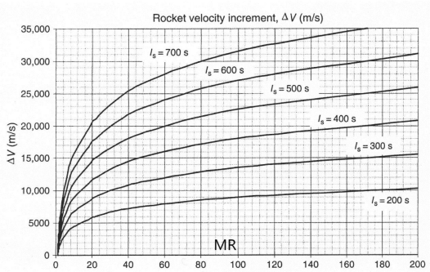

**宇宙速度**

低地轨道， $Δu_{eff}$

* 不考虑重力和空气阻力 7800 m/s
* 考虑重力，不考虑空气阻力 8000 m/s
* 考虑重力和空气阻力 9140 m/s

**多级火箭系统**

$${\left(m_{pl}\right)}_{i}={\left(m_{0}\right)}_{i+1}$$

$$λ_{i}=\frac{{\left(m_{pl}\right)}_{i}}{{\left(m_{pl}\right)}_{i−1}}$$

$$Δu_{i}=C_{i}ln\left(\frac{1}{λ_{i}+δ_{i}}\right)$$



### 喷管计算

燃烧室总温 $T_{c}$，总压 $p_{c}$，速度为 0 。经过收缩-扩张喷管。等熵流。

喉部马赫数为 1，质量流率最大。

$$u_{e}=\sqrt{2C_{P}T_{c}[1−\left(\frac{p_{e}}{p_{c}})^{\left(γ−1\right)/γ}\right]}$$

定义 $Γ=\sqrt{\frac{γ}{(\frac{γ+1}{2})^{\left(γ+1\right)/\left(γ−1\right)}}}$

$${\dot{m}}_{p}={\dot{m}}_{max}=\frac{Γ}{\sqrt{R}}\frac{p_{c}A_{th}}{\sqrt{T_{c}}}$$

$$\frac{A_{e}}{A_{th}}=\frac{Γ}{\sqrt{\frac{2γ}{γ−1}\left[{\left(\frac{p_{e}}{p_{c}}\right)}^{2/γ}−{\left(\frac{p_{e}}{p_{c}}\right)}^{\left(γ+1\right)/γ}\right]}}$$

$$\frac{u_{e}}{u_{th}}=\sqrt{\frac{γ+1}{γ−1}\left[1−{\left(\frac{p_{e}}{p_{c}}\right)}^{\left(γ−1\right)/γ}\right]}$$

理论推力(ideal)

$$\begin{matrix}F_{i} & ={\dot{m}}_{p}u_{e}+\left(p_{e}−p_{a}\right)A_{e} \\ & =p_{c}A_{th}\left[Γ\sqrt{\frac{2γ}{γ−1}\left[1−{\left(\frac{p_{e}}{p_{c}}\right)}^{\left(γ−1\right)/γ}\right]}+\frac{p_{e}−p_{a}}{p_{c}}\frac{A_{e}}{A_{t}}\right]\end{matrix}$$

最佳推力(opt)，最佳膨胀， $p_{e}=p_{a}$

最大推力(max)， $p_{e}=p_{a}=0$，喷管出口无穷大

理论特征速度

$$C_{i}^{∗}=\frac{\sqrt{RT_{c}}}{Γ}=\frac{p_{c}A_{th}}{{\dot{m}}_{p}}$$

推力系数，0.6~2.2，无量纲，比较不同大小的发动机

$$C_{F}=\frac{F}{p_{c}A_{th}}$$

有效速度

$$C=C_{Fi}C_{x}^{∗}$$

混合质量比

$$r=\frac{{\dot{m}}_{ox}}{{\dot{m}}_{F}}$$

## 涡轮发动机

## 引言

涡喷发动机：单位推力大，推进效率低，噪声大，高速飞行

涡轮螺旋桨发动机：低速下推进效率高、飞行速度较低、噪声较大

涡扇发动机：推进效率较高、噪声较小、单位推力较大、大多数飞机

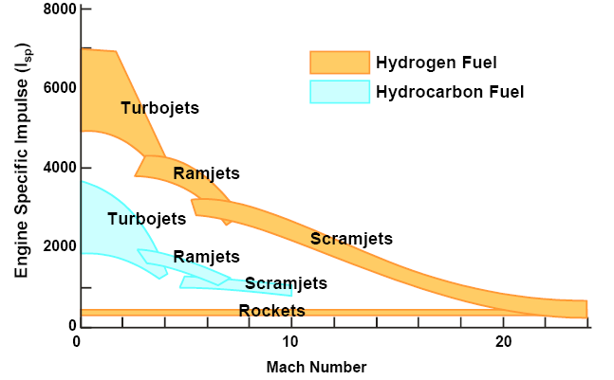  
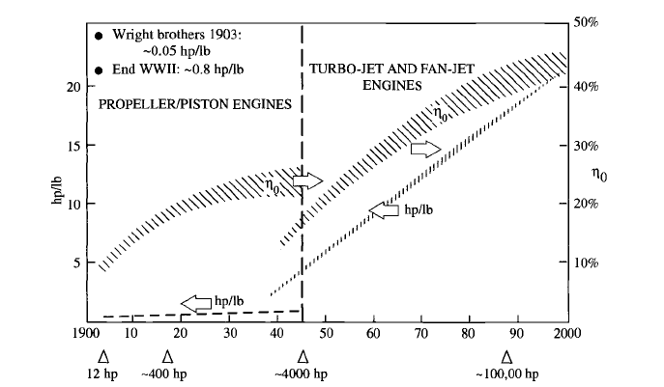

吸气式发动机发展方向

* RAMJET（冲压发动机）：飞行速度更高
* TBCC (涡轮基组合循环发动机)：从低速到高速
* PDE （爆震发动机）：定容燃烧，效率更高

### 理想 Brayton 循环

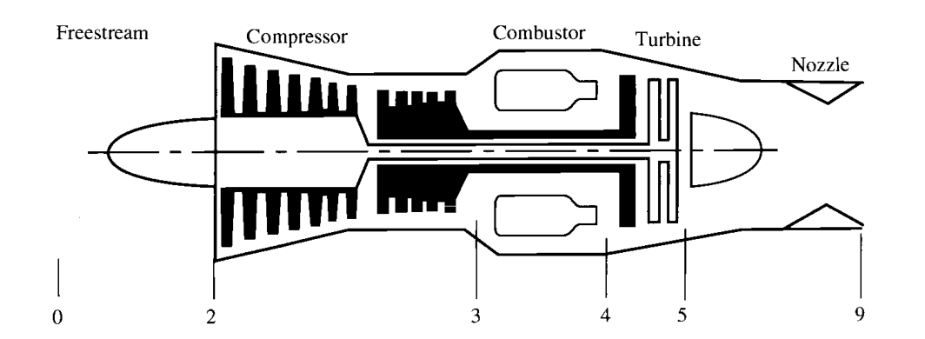  
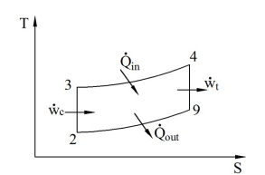

* 等熵压缩(2-3)(绝热可逆)
* 等压加热(燃烧)(3-4)
* 等熵膨胀(4-9)，动能包括在 ${\dot{W}}_{t}$ 中
* 等压放热(9-2)，发动机外

热效率

$$η_{T}=\frac{{\dot{W}}_{out}}{{\dot{Q}}_{in}}=\frac{{\dot{W}}_{t}−{\dot{W}}_{c}}{{\dot{Q}}_{in}}=1−\frac{T_{2}}{T_{3}}=1−\frac{T_{9}}{T_{4}}$$

单位流量的净输出功

$$\frac{{\dot{W}}_{out}}{\dot{m}}=C_{P}\left[\left(T_{4}−T_{9}\right)−\left(T_{3}−T_{2}\right)\right]$$

### 真实涡扇发动机循环参数分析

**符号含义**

* $τ_{r}$ 环境流体的滞止温度和热力学温度之比
* $π_{r}$ 环境流体的滞止压力和热力学压力之比
* $τ_{λ}$ 涡轮前燃烧室出口的滞止焓与环境流体的焓之比

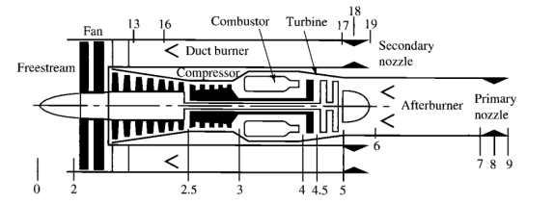

d 进气道，c 压气机，b 燃烧室，t 涡轮，n 喷管，f 风扇，fn 风扇喷管。

* $τ_{a}$ 表示部件 a 的出口总温和入口总温之比
* $π_{a}$ 表示部件 a 的出口总压和入口总压之比

**环境和设计参数**

飞行马赫数 $M_{0}$，环境温度 $T_{0}$。

涵道比 $α=\frac{{\dot{m}}_{fn}}{{\dot{m}}_{c}}$。

压气机、风扇、燃烧室各自的压缩比 $π_{c},π_{f},π_{b}$。

涡轮材料和冷却技术的限制温度 $T_{t4}$，燃料热值 $Δh_{c}$。

**性能参数**

进气道、喷管绝热不等熵， $τ_{d}=τ_{n}=τ_{fn}=1$， $π_{d},π_{n},π_{fn}$ 受摩擦力影响。

风扇、压气机、涡轮多变效率分别为 $e_{f}$、 $e_{c}$、 $e_{t}$。

燃烧效率 $η_{b}$，机械效率 $η_{m}$。

燃烧前气体性质 $γ_{c},C_{Pc}$，燃烧后气体性质 $γ_{t},C_{Pt}$。

环境压力与喷管压力之比 $\frac{p_{0}}{p_{9}},\frac{p_{0}}{p_{19}}$。

**待求参数**

单位推力 $\frac{F}{{\dot{m}}_{0}}$

单位燃油消耗率 $S=\frac{{\dot{m}}_{f}}{F}$

$$TSFC=\frac{{\dot{m}}_{f}}{T}$$

油气比 $f=\frac{{\dot{m}}_{f}}{{\dot{m}}_{c}}$

推进效率 $η_{p}=\frac{Fu_{0}}{{\dot{W}}_{out}}$

热效率 $η_{T}=\frac{{\dot{W}}_{out}}{{\left(Q_{in}\right)}_{ideal}}$

总效率 $η_{0}=η_{c}η_{p}$

**可直接求**

$$R_{c}=\frac{γ_{c}−1}{γ_{c}}C_{Pc}$$

$$R_{t}=\frac{γ_{t}−1}{γ_{t}}C_{Pt}$$

$$a_{0}=\sqrt{γ_{c}R_{c}T_{0}}$$

$$u_{0}=a_{0}M_{0}$$

$$τ_{λ}=\frac{C_{Pt}T_{t4}}{C_{Pc}T_{0}}$$

$$T_{t0}=T_{0}\left(1+\frac{γ_{c}−1}{2}M_{0}^{2}\right)$$

$$τ_{r}=\frac{T_{t0}}{T_{0}}=1+\frac{γ_{c}−1}{2}M_{0}^{2}$$

$$π_{r}=τ_{r}^{γ_{c}/\left(γ_{c}−1\right)}$$

$$τ_{f}=π_{f}^{\left(γ_{c}−1\right)/γ_{c}e_{f}} τ_{c}=π_{c}^{\left(γ_{c}−1\right)/γ_{c}e_{c}}$$

**第1步**

发动机推力

$$F=\left({\dot{m}}_{9}u_{9}−{\dot{m}}_{c}u_{0}\right)+{\dot{m}}_{fn}\left(u_{19}−u_{0}\right)+A_{9}\left(p_{9}−p_{0}\right)+A_{19}\left(p_{19}−p_{0}\right)$$

其中 ${\dot{m}}_{9}={\dot{m}}_{c}+{\dot{m}}_{f}$。考虑 $α=\frac{{\dot{m}}_{fn}}{{\dot{m}}_{c}}$， $f=\frac{{\dot{m}}_{f}}{{\dot{m}}_{c}}$，则单位推力

$$\begin{matrix}\frac{F}{{\dot{m}}_{0}}=\frac{a_{0}}{1+α}\left[\left(1+f\right)\frac{u_{9}}{a_{0}}+α\frac{u_{19}}{a_{0}}−\left(1+α\right)M_{0}\right] \\ +\frac{A_{9}p_{9}}{{\dot{m}}_{0}}\left(1−\frac{p_{0}}{P_{9}}\right)+\frac{A_{9}p_{19}}{{\dot{m}}_{0}}\left(1−\frac{p_{0}}{p_{19}}\right)\end{matrix}$$

$$\begin{matrix}\frac{A_{9}p_{9}}{{\dot{m}}_{0}}=\frac{{\dot{m}}_{9}}{{\dot{m}}_{0}}\frac{A_{9}p_{9}}{{\dot{m}}_{9}}=\frac{{\dot{m}}_{9}}{{\dot{m}}_{0}}\frac{A_{9}p_{9}}{ρ_{9}A_{9}u_{9}}=\frac{{\dot{m}}_{9}}{{\dot{m}}_{0}}\frac{R_{9}T_{9}}{u_{9}} \\ =\frac{{\dot{m}}_{9}}{{\dot{m}}_{0}}\frac{R_{9}T_{9}}{R_{0}T_{0}}\frac{a_{0}^{2}}{γ_{0}u_{9}}=\frac{1+f}{1+α}\frac{a_{0}R_{t}}{γ_{c}R_{c}}\frac{T_{9}/T_{0}}{u_{9}/a_{0}}\end{matrix}$$

同理

$$\frac{A_{19}p_{19}}{{\dot{m}}_{0}}=\frac{α}{1+α}\frac{a_{0}}{γ_{c}}\frac{T_{19}/T_{0}}{u_{19}/a_{0}}$$

则

$$\begin{matrix}\frac{F}{{\dot{m}}_{0}}= & \frac{a_{0}}{1+α}[\left(1+f\right)\frac{u_{9}}{a_{0}}+α\frac{u_{19}}{a_{0}}−\left(1+α\right)M_{0} \\ & +\left(1+f\right)\frac{R_{t}}{γ_{c}R_{c}}\frac{T_{9}/T_{0}}{u_{9}/a_{0}}\left(1−\frac{p_{0}}{P_{9}}\right)+\frac{α}{γ_{c}}\frac{T_{19}/T_{0}}{u_{19}/a_{0}}\left(1−\frac{p_{0}}{p_{19}}\right)]\end{matrix}$$

可计算 $\frac{F}{{\dot{m}}_{0}}$，但 $f,\frac{u_{9}}{a_{0}},\frac{u_{19}}{a_{0}},\frac{T_{9}}{T_{0}},\frac{T_{19}}{T_{0}}$ 未知。

**第2步**

$${\left(\frac{u_{9}}{a_{0}}\right)}^{2}=\frac{a_{9}^{2}}{a_{0}^{2}}M_{9}^{2}=\frac{γ_{t}R_{t}}{γ_{c}R_{c}}\frac{T_{9}}{T_{0}}M_{9}^{2}$$

同理

$${\left(\frac{u_{19}}{a_{0}}\right)}^{2}=\frac{T_{19}}{T_{0}}M_{19}^{2}$$

$M_{9},M_{19}$ 未知。

**第3步**

由

$$p_{t}=p{\left[1+\frac{γ−1}{2}M^{2}\right]}^{γ/\left(γ−1\right)}$$

得

$$M_{9}^{2}=\frac{2}{γ_{t}−1}\left[{\left(\frac{p_{t9}}{p_{9}}\right)}^{\left(γ_{t}−1\right)/γ_{t}}−1\right]$$

$$M_{19}^{2}=\frac{2}{γ_{c}−1}\left[{\left(\frac{p_{t19}}{p_{19}}\right)}^{\left(γ_{c}−1\right)/γ_{c}}−1\right]$$

且有

$$\frac{p_{t9}}{p_{9}}=π_{n}π_{t}π_{b}π_{c}π_{d}π_{r}\frac{p_{0}}{p_{9}}$$

$$\frac{p_{t19}}{p_{19}}=π_{fn}π_{f}π_{d}π_{r}\frac{p_{0}}{p_{19}}$$

$π_{t}$ 未知。

**第4步**

$$\frac{T_{9}}{T_{0}}=\frac{T_{t9}}{T_{0}}\frac{T_{9}}{T_{t9}}=\frac{T_{t9}}{T_{0}}{\left(\frac{p_{t9}}{p_{9}}\right)}^{−\left(γ_{t}−1\right)/γ_{t}}$$

同理

$$\frac{T_{19}}{T_{0}}=\frac{T_{t19}}{T_{0}}{\left(\frac{p_{t19}}{p_{19}}\right)}^{−\left(γ_{c}−1\right)/γ_{c}}$$

且有

$$\frac{T_{t9}}{T_{0}}=τ_{n}τ_{t}τ_{b}τ_{c}τ_{d}τ_{r}$$

$$\frac{T_{t19}}{T_{0}}=τ_{fn}τ_{f}τ_{d}τ_{r}$$

又由

$$τ_{b}=\frac{T_{t4}}{T_{t3}}=\frac{C_{Pt}T_{t4}}{C_{Pc}T_{0}}\frac{C_{Pc}T_{0}}{C_{Pt}T_{t3}}=τ_{λ}\frac{C_{Pc}}{C_{Pt}}\frac{T_{0}}{T_{t3}}=\frac{C_{Pc}}{C_{Pt}}\frac{τ_{λ}}{τ_{c}τ_{d}τ_{r}}$$

得

$$\frac{T_{t9}}{T_{0}}=\frac{C_{Pc}}{C_{Pt}}τ_{n}τ_{t}τ_{λ}$$

$τ_{t}$ 未知。

**第5步**

燃烧

$${\dot{m}}_{c}C_{Pc}T_{t3}+η_{b}{\dot{m}}_{f}Δh_{c}=\left({\dot{m}}_{c}+{\dot{m}}_{f}\right)C_{Pt}T_{t4}$$

同除 ${\dot{m}}_{c}C_{Pc}T_{0}$，代入 $τ_{d}=τ_{n}=1$，得

$$f=\frac{τ_{λ}−τ_{c}τ_{r}}{\frac{η_{b}Δh_{c}}{C_{Pc}T_{0}}−τ_{λ}}$$

$f$ 可求。

**第6步**

$$η_{m}=\frac{{\dot{W}}_{c}+{\dot{W}}_{f}}{{\dot{W}}_{t}}$$

$${\dot{W}}_{c}={\dot{m}}_{c}C_{Pc}\left(T_{t3}−T_{t2}\right)$$

$${\dot{W}}_{f}={\dot{m}}_{fn}C_{Pc}\left(T_{t13}−T_{t2}\right)$$

$${\dot{W}}_{t}=\left({\dot{m}}_{c}+{\dot{m}}_{f}\right)C_{Pt}\left(T_{t4}−T_{t5}\right)$$

则有

$$η_{m}\left(1+f\right)C_{Pt}T_{t4}\left(1−τ_{t}\right)=C_{Pc}T_{t2}\left[\left(τ_{c}−1\right)+α\left(τ_{f}−1\right)\right]$$

又由

$$\frac{C_{Pt}T_{t4}}{C_{Pc}T_{t2}}=\frac{C_{pt}T_{t4}}{C_{pc}T_{0}}\frac{T_{0}}{T_{t2}}=\frac{τ_{λ}}{τ_{r}}$$

得

$$τ_{t}=1−\frac{τ_{r}}{τ_{λ}η_{m}\left(1+f\right)}\left[\left(τ_{c}−1\right)+α\left(τ_{f}−1\right)\right]$$

$$π_{t}=τ_{t}^{γ_{t}/\left[\left(γ_{t}−1\right)e_{t}\right]}$$

**第7步**

$$S=\frac{{\dot{m}}_{f}}{F}=\frac{f}{\left(1+α\right)F/{\dot{m}}_{0}}$$

**第8步**

$$\begin{matrix}η_{p} & =\frac{Fu_{0}}{{\dot{W}}_{out}}=\frac{Fu_{0}}{\frac{1}{2}{\dot{m}}_{fn}\left(u_{19}^{2}−u_{0}^{2}\right)+\frac{1}{2}\left({\dot{m}}_{c}+{\dot{m}}_{f}\right)u_{9}^{2}−\frac{1}{2}{\dot{m}}_{c}u_{0}^{2}} \\ & =\frac{2\left(1+α\right)u_{0}F/{\dot{m}}_{0}}{a_{0}^{2}\left[\left(1+f\right)(\frac{u_{9}}{a_{0}})^{2}+α(\frac{u_{19}}{a_{0}})^{2}−\left(1+α\right)M_{0}^{2}\right]}\end{matrix}$$

$$\begin{matrix}η_{T} & =\frac{{\dot{W}}_{out}}{{\left(Q_{in}\right)}_{ideal}}=\frac{\frac{1}{2}{\dot{m}}_{fn}\left(u_{19}^{2}−u_{0}^{2}\right)+\frac{1}{2}\left({\dot{m}}_{c}+{\dot{m}}_{f}\right)u_{9}^{2}−\frac{1}{2}{\dot{m}}_{c}u_{0}^{2}}{{\dot{m}}_{f}Δh_{c}} \\ & =\frac{a_{0}^{2}\left[\left(1+f\right)(\frac{u_{9}}{a_{0}})^{2}+α(\frac{u_{19}}{a_{0}})^{2}−\left(1+α\right)M_{0}^{2}\right]}{2fΔh_{c}}\end{matrix}$$

$$η_{0}=η_{T}η_{p}$$

### 涡喷发动机

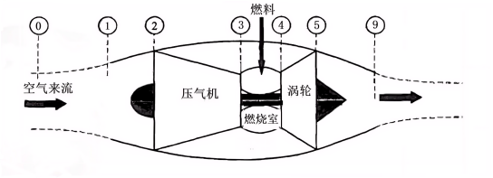

安装前推力

$$\begin{matrix}F & ={\dot{m}}_{9}u_{9}−{\dot{m}}_{0}u_{0}+\left(p_{9}−p_{0}\right)A_{9} \\ & ≃{\dot{m}}_{0}\left(u_{9}−u_{0}\right)+\left(p_{9}−p_{0}\right)A_{9}\end{matrix}$$

安装后推力，考虑引擎舱的影响，有效推力计算应从 1-9

$$T=F−D=F−D_{n}−D_{add}$$

$$D_{n}=\int_{1}^{9}{\left(p−p_{0}\right)}dA_{y}$$

$$D_{add}=\int_{0}^{1}{\left(p−p_{0}\right)}dA_{y}$$

对一维流动

$$D_{add}=p_{1}A_{1}\left(1+γM_{1}^{2}\right)−p_{0}A_{0}γM_{0}^{2}−p_{0}A_{1}$$

最佳推力，最佳膨胀 $p_{9}=p_{0}$

**热效率**

$$η_{T}=\frac{{\dot{W}}_{out}}{{\dot{Q}}_{in}}$$

$${\dot{Q}}_{in}={\dot{m}}_{f}\left(Δh_{c,f}\right)$$

对涡喷发动机

$${\dot{W}}_{out}=\frac{1}{2}\left[\left({\dot{m}}_{0}+{\dot{m}}_{f}\right)u_{9}^{2}−{\dot{m}}_{0}u_{0}^{2}\right]$$

推进效率

$$η_{p}=\frac{Tu_{0}}{{\dot{W}}_{out}}≃\frac{Fu_{0}}{{\dot{W}}_{out}}≃\frac{2}{\frac{u_{9}}{u_{0}}+1}$$

总效率

$$η_{0}=\frac{Tu_{0}}{{\dot{Q}}_{in}}=\frac{Tu_{0}}{{\dot{W}}_{out}}\frac{{\dot{W}}_{out}}{{\dot{Q}}_{in}}=η_{p}η_{T}$$

或

$$η_{0}=\frac{Tu_{0}}{{\dot{m}}_{f}\left(Δh_{c}\right)}=\frac{u_{0}}{TSFC\left(Δh_{c}\right)}$$

发动机推重比 $\frac{F}{W_{engine}}$

**理想情况下循环参数分析**

$${\dot{W}}_{t}={\dot{W}}_{0}, p_{t4}=p_{t3}, p_{9}=p_{0}, T_{t4}>T_{t3}$$

$$π_{b}=π_{d}=π_{n}=1$$

已知

* $M_{0}$ 飞行马赫数
* $T_{0}$ 环境温度
* $Δh_{c}$ 燃料热值
* $T_{t4}$ 涡轮材料和冷却技术的限制温度
* $π_{c}$ 压气机的压缩比，设计参数选择

$$τ_{λ}=\frac{T_{t4}}{T_{0}}$$

$$τ_{c}=π_{c}^{\left(γ−1\right)/γ}$$

$$τ_{r}=\frac{T_{t0}}{T_{0}}=1+\frac{γ−1}{2}M_{0}^{2}$$

$$π_{r}=τ_{r}^{γ/\left(γ−1\right)}$$

$$a_{0}=\sqrt{γRT_{0}}$$

可求得发动机性能参数

$$τ_{t}=1−\frac{τ_{r}}{τ_{λ}}\left(τ_{c}−1\right)$$

$$\frac{T_{9}}{T_{0}}=τ_{b}=\frac{τ_{λ}}{τ_{c}τ_{r}}$$

$$\frac{u_{9}}{a_{0}}=\sqrt{\frac{2}{γ−1}\frac{τ_{λ}}{τ_{c}τ_{r}}\left(τ_{t}τ_{c}τ_{r}−1\right)}$$

$$\frac{F}{{\dot{m}}_{0}}=a_{0}\left(\frac{u_{9}}{a_{0}}−M_{0}\right)$$

$$f=\frac{{\dot{m}}_{f}}{{\dot{m}}_{0}}=\frac{C_{p}T_{0}}{Δh_{c}}\left(τ_{λ}−τ_{c}τ_{r}\right)$$

$$S=\frac{{\dot{m}}_{f}}{F}=\frac{f}{F/{\dot{m}}_{0}}$$

$$η_{T}=1−\frac{1}{τ_{c}τ_{r}}$$

$$η_{p}=\frac{2M_{0}}{u_{9}/a_{0}+M_{0}}$$

$$η_{0}=η_{p}η_{T}$$

### 涡扇发动机

**理想情况下循环参数分析**

$$τ_{fn}=π_{fn}=π_{d}=1$$

已知 $T_{0},M_{0},Δh_{c},T_{t4},π_{c},π_{f},α$

发动机工作要求

$${\dot{W}}_{t}={\dot{W}}_{f}+{\dot{W}}_{c}$$

$$p_{0}=p_{9}=p_{19}$$

则

$$τ_{r}=\frac{T_{t0}}{T_{0}}=1+\frac{γ−1}{2}M_{0}^{2}$$

$$a_{0}=\sqrt{γRT_{0}}$$

$$τ_{λ}=\frac{T_{t4}}{T_{0}}$$

$$τ_{c}=π_{c}^{\left(γ−1\right)/γ}$$

$$τ_{f}=π_{f}^{\left(γ−1\right)/γ}$$

可求得发动机性能参数

$$τ_{t}=1−\frac{τ_{r}}{τ_{λ}}\left[\left(τ_{c}−1\right)+α\left(τ_{f}−1\right)\right]$$

$$\frac{u_{9}}{a_{0}}=\sqrt{\frac{2}{γ−1}\frac{τ_{λ}}{τ_{c}τ_{r}}\left(τ_{t}τ_{c}τ_{r}−1\right)}$$

$$\frac{u_{19}}{a_{0}}=M_{19}=\sqrt{\frac{2}{γ−1}\left(τ_{f}τ_{r}−1\right)}$$

$$T_{19}=T_{0}$$

$$\frac{T_{9}}{T_{0}}=τ_{b}=\frac{τ_{λ}}{τ_{r}τ_{c}}$$

$$\frac{F}{{\dot{m}}_{0}}=\frac{a_{0}}{1+α}\left[\left(\frac{u_{9}}{a_{0}}−M_{0}\right)+α\left(\frac{u_{19}}{a_{0}}−M_{0}\right)\right]$$

$$f=\frac{{\dot{m}}_{f}}{{\dot{m}}_{c}}=\left(1+α\right)\frac{{\dot{m}}_{f}}{{\dot{m}}_{0}}=\frac{C_{p}T_{0}}{Δh_{c}}\left(τ_{λ}−τ_{c}τ_{r}\right)$$

$$S=\frac{{\dot{m}}_{f}}{F}=\frac{f}{\left(1+α\right)F/{\dot{m}}_{0}}$$

$$η_{T}=1−\frac{1}{τ_{c}τ_{r}}$$

$$η_{p}=\frac{Fu_{0}}{{\dot{W}}_{out}}=\frac{2\left[α\left(u_{19}/u_{0}−1\right)+\left(u_{9}/u_{0}−1\right)\right]}{α\left({\left[u_{19}/u_{0}\right]}^{2}−1\right)+\left({\left[u_{9}/u_{0}\right]}^{2}−1\right)}$$

$$η_{0}=η_{p}η_{T}$$

推力比

$$FR=\frac{F_{C}/{\dot{m}}_{C}}{F_{F}/{\dot{m}}_{F}}=\frac{u_{9}/a_{0}−M_{0}}{u_{19}/a_{0}−M_{0}}$$